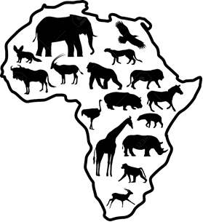


Opdrag:
Kies drie Afrika wilde diere en beskryf en skryf oor hul habitatte en waarom hulle geskik is vir lewe in die habitatte.

Hou die volgende ingedagte wanneer jy jou ondersoek skryf:
- Daar moet 3 wilde Afrika diere wees met hul habitatte.
- Jy moet prente in jou ondersoek gebruik.
- Jou ondersoek mag nie langer as 3 bladsye wees nie.

Jy sal volgens die volgende rubriek gemerk word:
Rubriek – Habittate van Afrika diere
 |  | Punt
- Die leerder se ondersoek bevat 3 Afrika diere met hul habitatte. | 5
- Die leerder se beskrywing oor die diere se habitatte is breedvoerig geskryf en daar is bewyse dat die leerder navorsing gedoen het. | 10
- Die leerder se ondersoek bevat prente. | 3
- Die leerder se ondersoek is netjies. | 2
 | Totaal: __/20



VRAAG 1
Kyk na die prente in die blok en sorteer hulle dan in die tabel volgens lewend en nie-lewend.
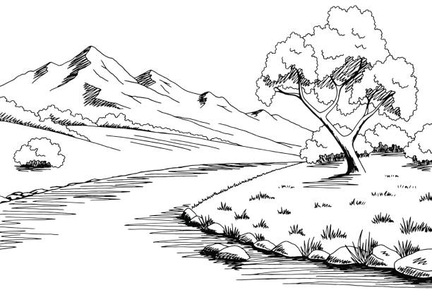
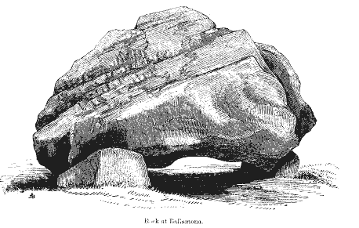
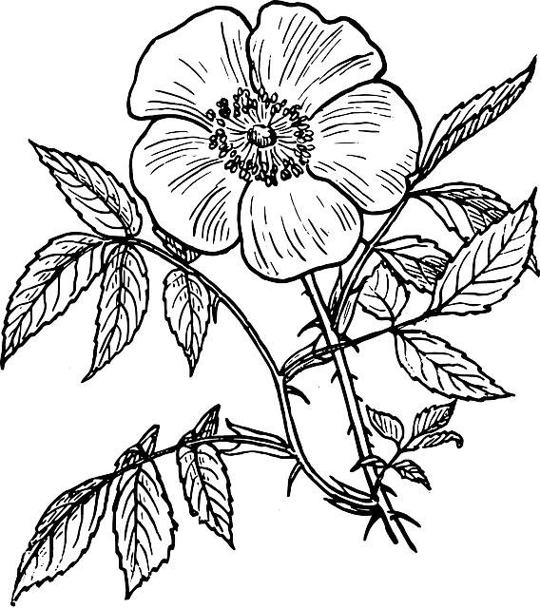

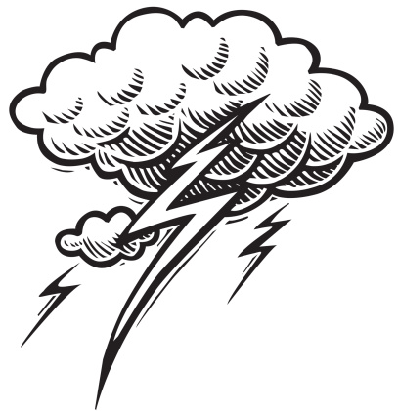
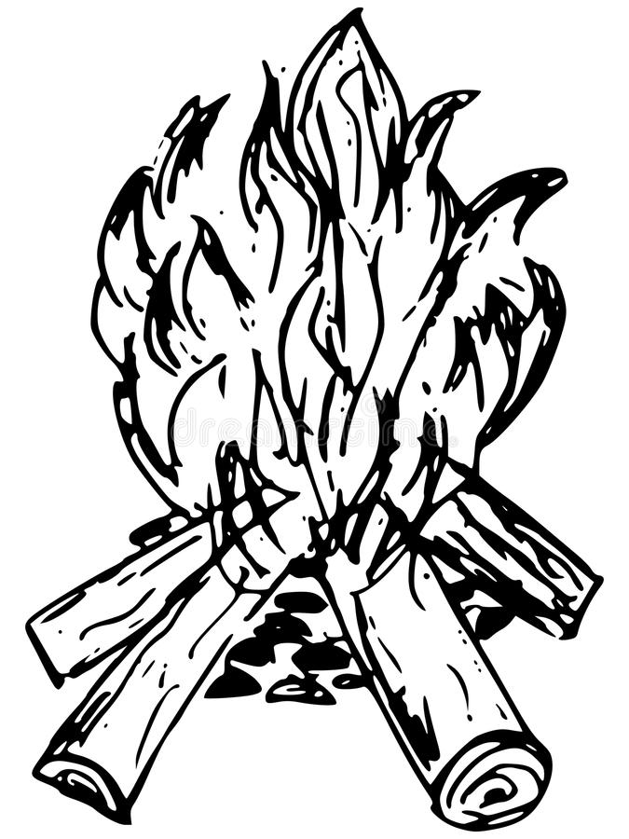
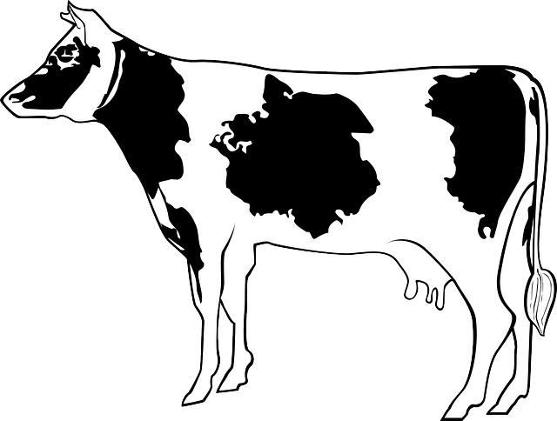
rivier
blom
televisie
Lewend | Nie-lewend
Totaal Vraag 1: ____/7
rots
vuur
koei
weerlig
VRAAG 2
Skryf 4 kenmerke neer van ‘n lewende ding en gee ‘n beskrywing van elk.
Kenmerk 1
__________________
______________________________________________________________________________________________________________________________________________________________________________

Kenmerk 2
__________________
______________________________________________________________________________________________________________________________________________________________________________

Kenmerk 3
__________________
______________________________________________________________________________________________________________________________________________________________________________

Kenmerk 4
__________________
______________________________________________________________________________________________________________________________________________________________________________

Totaal Vraag 2: ____/8
Totaal Vraag 1 + Vraag 2: ___/15

VRAAG 1
Kyk na die prente in die blok en sorteer hulle dan in die tabel volgens lewend en nie-lewend.
rivier
blom
televisie
Lewend | Nie-lewend
Koei  blom | Weerlig  Televisie  Rots  Vuur  Rivier
Totaal Vraag 1: ____/7
rots
vuur
koei
weerlig
VRAAG 2
Skryf 4 kenmerke neer van ‘n lewende ding en gee ‘n beskrywing van elk.
Die leerders kan enige van die volgende 7 kenmerke met hul beskrywings skryf.

Beweging
Alle lewende dinge beweeg, byvoorbeeld mense en diere gebruik hulle liggame om te beweeg. Plante groei ook na die lig van die son.
Asemhaling
Mense en diere haal asem deur die suurstof in die lug te gebruik. Die suurstof skakel om na koolstofdioksied as dit uitgeasem word.
Voortplanting
Lewende dinge vermeerder deur voor te plant. Mense en diere kry babas. Sommige plante het sade en ander vermeerder deur lote of steggies.
Voeding
Lewendinge dinge benodig voedsel om te lewe. Voedsel word omgesit in energie.
Ontlasting
Alle lewende dinge ontlas, dit is hoe mense en diere se liggame ontslae raak van die afvalprodukte in ons liggaam.
Groei
Alle lewende dinge groei, byvoorbeeld ‘n saailing word ‘n plant of babas van mense en diere word volwassenes.
Sensoriese waarneming/gevoeligheid
Alle lewendige dinge reageer op uitwendige dinge wat hulle ervaar, byvoorbeeld in die winter hiberneer sommige diere of ons sal ‘n trui aantrek as ons koud kry.

Totaal Vraag 2: ____/8
Totaal Vraag 1 + Vraag 2: ___/15

Naam en van: ____________________ Datum: _________

Kyk na die prente hieronder van die verskillende diere en sorteer hulle dan in die tabel.
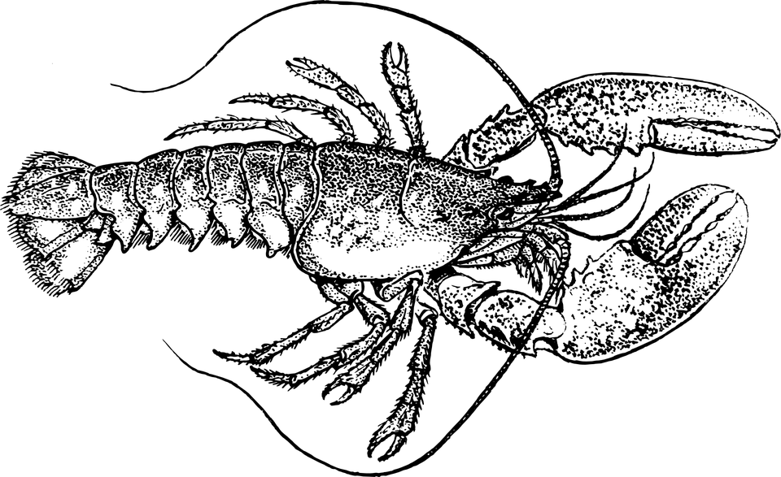
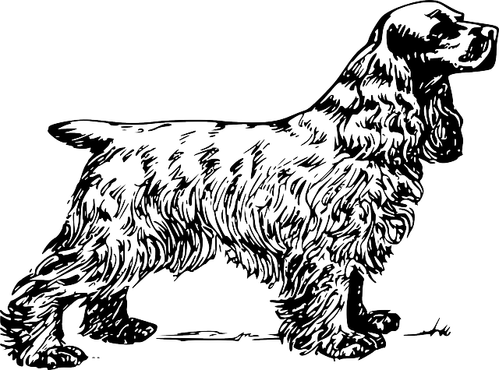

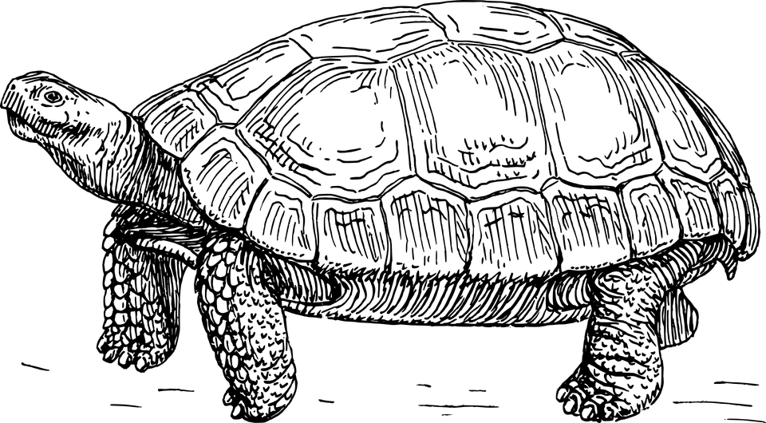
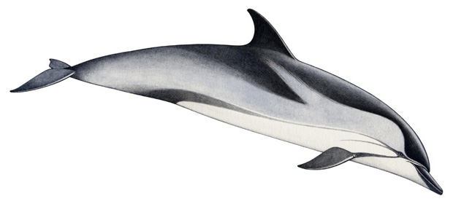

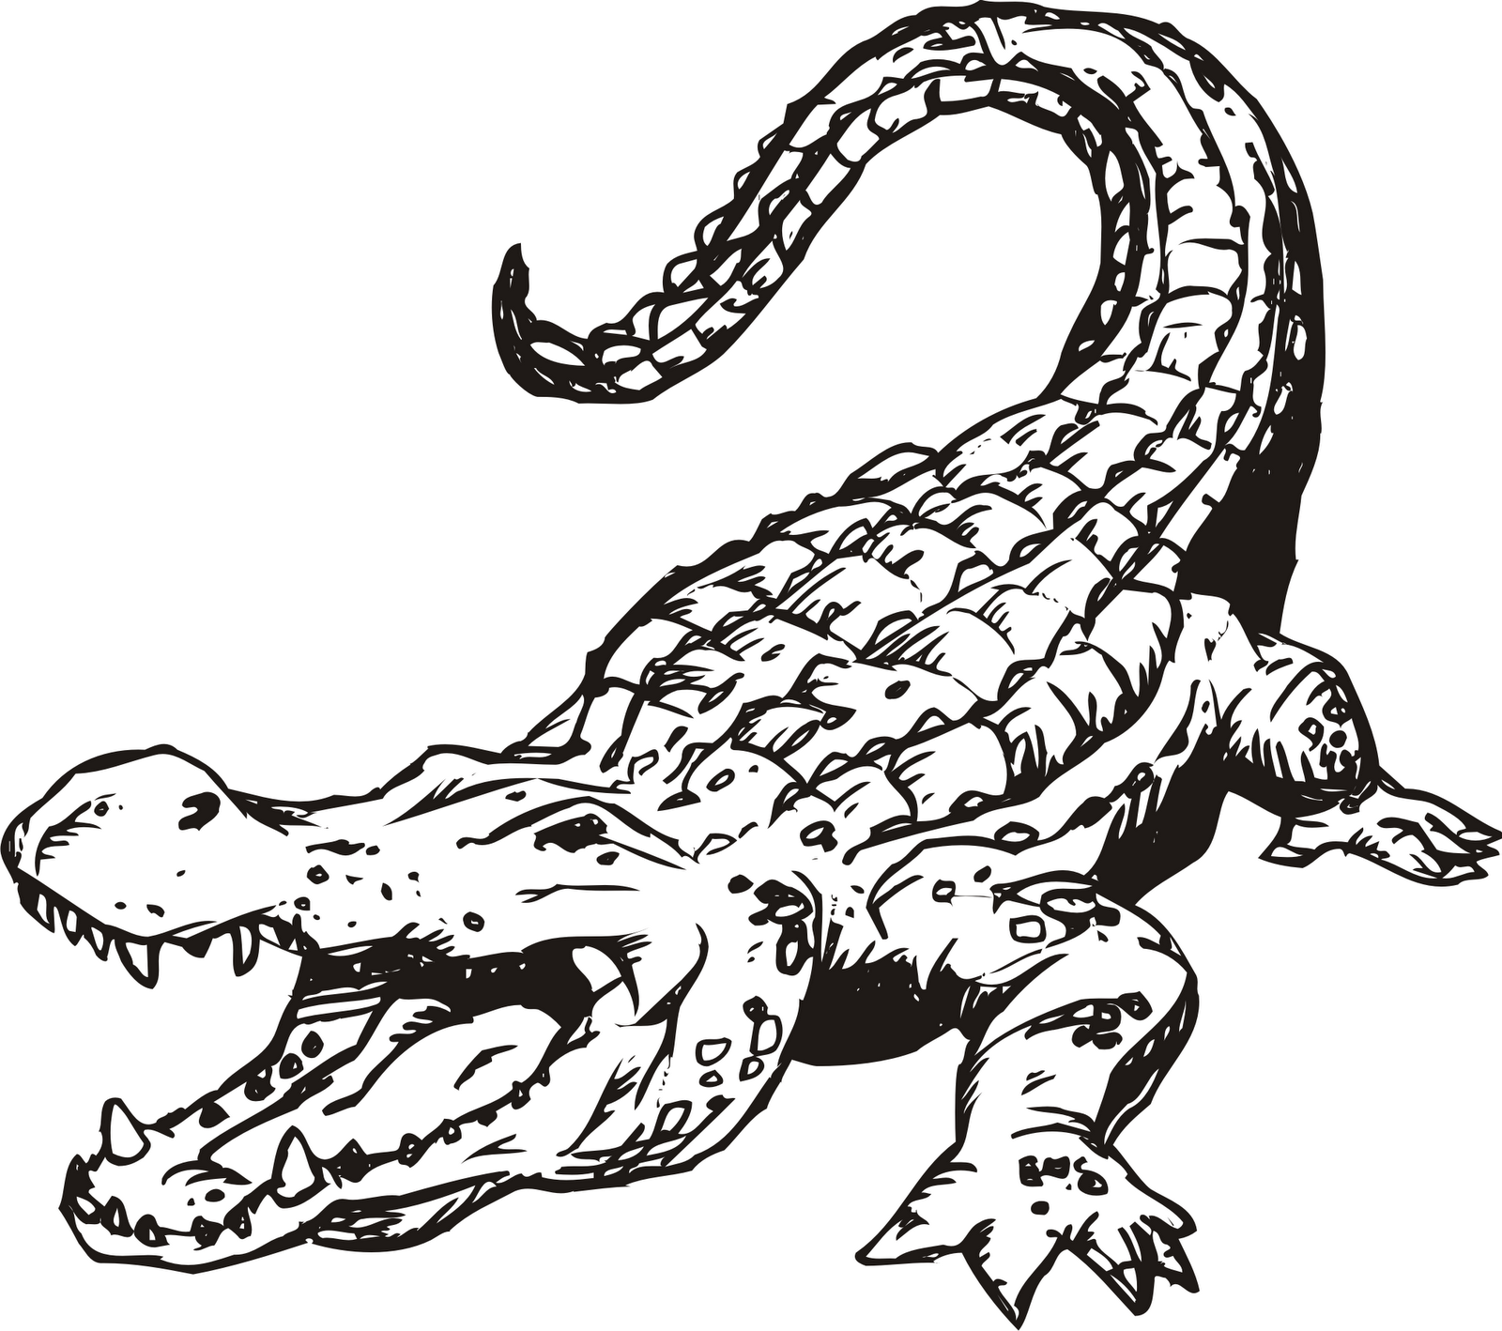
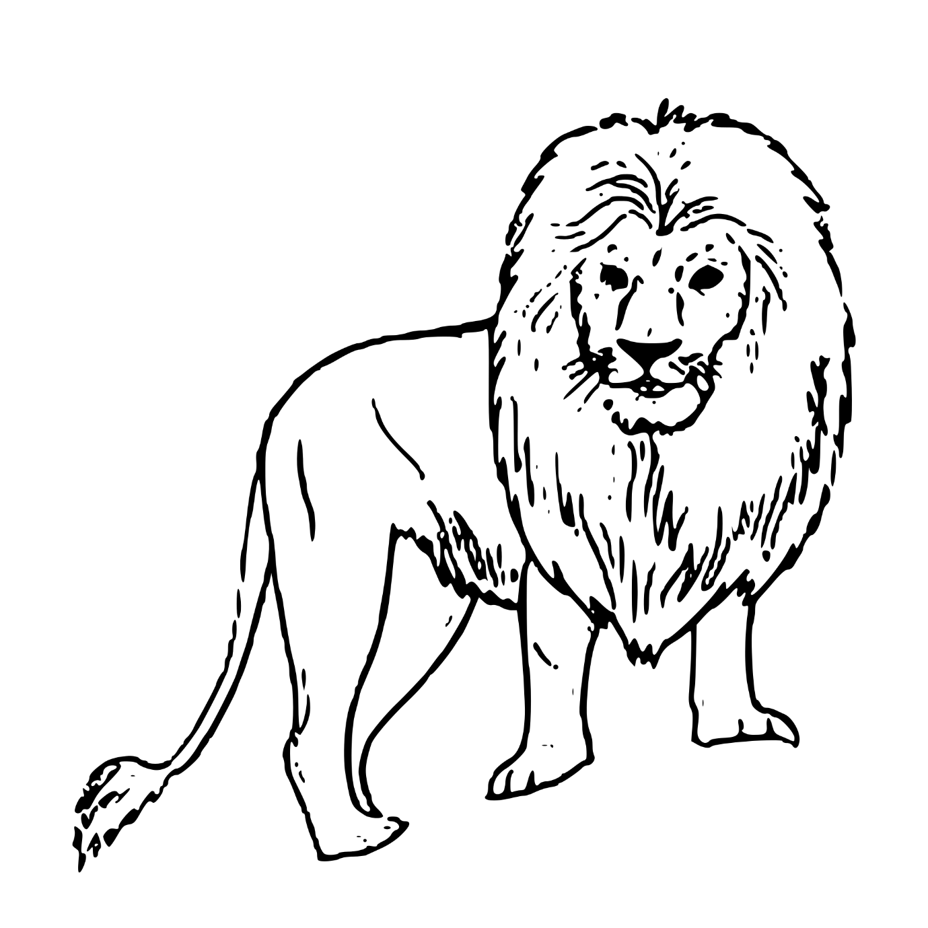

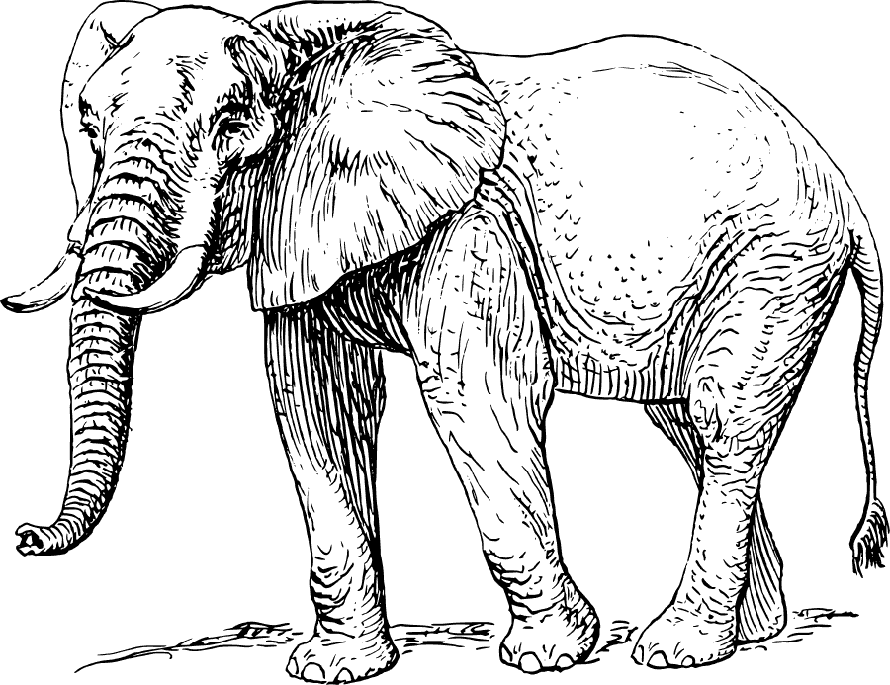

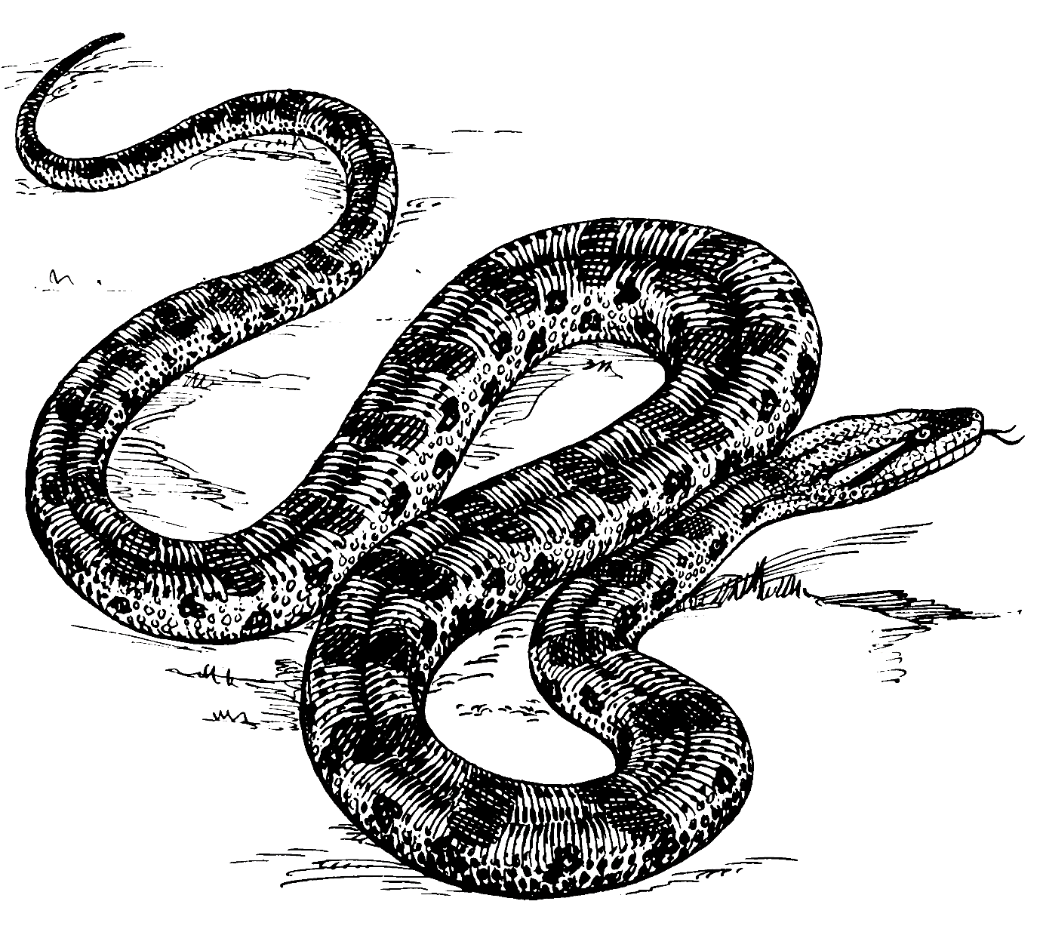
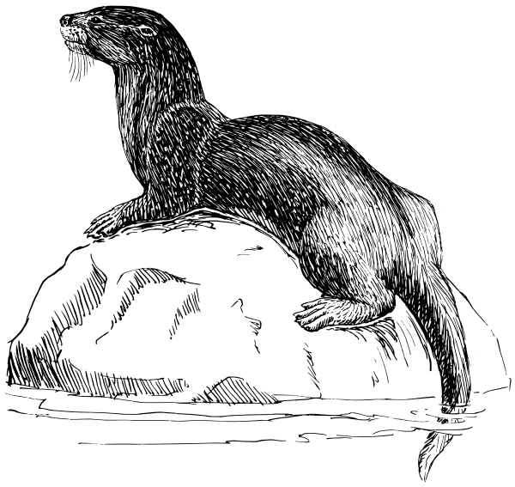

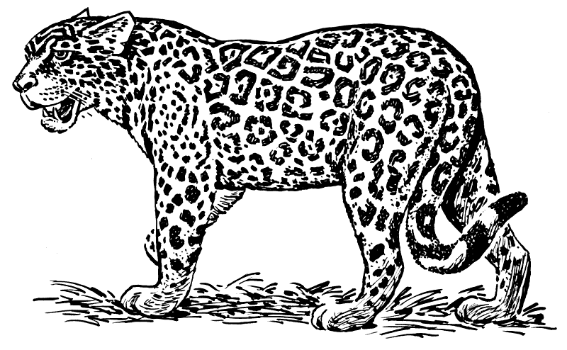

Diere wat leef op land | Diere wat leef in die see | Diere wat in ‘n rivier leef | Herbivore
Diere met ‘n ruggraat | Soogdiere | Karnivore | Reptiele

Memorandum

Diere wat leef op land | Diere wat leef in die see | Diere wat in ‘n rivier leef | Herbivore
Leeu  Olifant  Luiperd  Skilpad  Koei  Slang  Hond | Kreef  Dolfyn | Krokodil  Slang  Otter | Koei  Olifant  Skilpad
Diere met ‘n ruggraat | Soogdiere | Karnivore | Reptiele
Koei  Leeu  Luiperd  Hond  Otter  Slang | Olifant  Hond  Koei  Dolfyn  Leeu  Luiperd | Leeu  Luiperd  Slang  Krokodil  Otter | Krokodil  Slang

OPDRAG:
Groeiende gis
Voer die volgende eksperiment uit deur die instruksies hieronder te volg.
Neem fotos van jou eksperiment.
Beantwoord die vrae.

BENODIGHEDE (wat jy nodig het)
Pakkie droë gis
Suiker
Louwarm water
Leë glas
INSTRUKSIES:
Sit 'n teelepel suiker en 'n teelepel droë gis in jou glas. Meng dit met jou lepel.
Voeg 3 teelepels louwarm water by.
Meng jou suiker en gis mengsel met die louwarm water en maak seker dat dit goed gemeng is.
Kyk wat gebeur.
WAARSKUWING
Moenie kookwater gebruik nie! Jy kan brand.

Beantwoord die volgende vrae:

- Wat het met die gis en suiker mengsel gebeur toe jy die louwarm water bygegooi het? (2)
_______________________________________________________________________________________________________________________________________________________________
- Wat het gis nodig om lewend te word? (1)
__________________________________________________________________________________________________________

- Waarvoor word gis gebruik? Noem twee voorbeelde. (2)
__________________________________________________________________________________________________________

- Plak jou foto’s van jou eksperiment van groeiende gis in die blok.
(5)

Totaal: __/10

Memorandum
Beantwoord die volgende vrae:

- Wat het met die gis en suiker mengsel gebeur toe jy die louwarm water bygegooi het?
Die mengsel begin om te bruis of om skuim te maak. Na ‘n rukkie begin dit om te rys.

- Wat het gis nodig om lewend te word?
Gis benodig hitte om lewend te word. √ 1 punt

- Waarvoor word gis gebruik? Noem twee voorbeelde.
- Om die deeg van brood te laat rys. √ 1 punt
- Om koeke te laat rys.√ 1 punt
- OF Word gebruik in die maak van bier.√ 1 punt

- Plak jou foto’s van jou eksperiment van groeiende gis in die blok.
Die foto’s van die leerder is die bewys dat hy werklik die eksperiment uitgevoer het en daarom tel die vraag 5 punte.



Kyk na die verskillende prente hieronder en besluit of is hulle ‘n vastestof, ‘n vloeistof of ‘n gas is. Voltooi dan die tabel en gee ‘n rede hoekom jy se die voorwerp is ‘n vastestof, ‘n vloeistof of ‘n gas.

Voorwerp | Vastestof | Vloeistof | Gas
- Ysblokkie

- Water in ‘n glas
- Stoom van ‘n ketel
- Rots
- Lawa vanuit ‘n vulkaan
- Reën
- Uitlaatgasse van motors
- Plastiek
Voorwerp | Vastestof | Vloeistof | Gas
- Ysblokkie | ‘n Ysblokkie is ‘n vastestof, omdat hy ‘n defnitiewe vorm het. Hy vloei nie en hy beset ‘n definitiewe ruimte.
- Water in ‘n glas |  | Water is ‘n vloeistof, omdat dit kan vloei. Dit het nie ‘n defnitiewe vorm nie. Dit beset ‘n definitiewe ruimte.
- Stoom van ‘n ketel |  |  | Stoom is ‘n gas, want dit kan vloei. Dit het geen definitiewe vorm nie en beset ‘n definitiewe ruimte.
- Rots | ‘n Rots is ‘n vastestof omdat hy ‘n defnitiewe vorm het. Hy vloei nie en hy beset ‘n definitiewe ruimte.
- Lawa vanuit ‘n vulkaan |  | Lawa vanuit ‘n vulkaan is ‘n vloeistof, omdat dit kan vloei. Dit het nie ‘n definitiewe vorm nie. Dit beset ‘n definitiewe ruimte.
- Reën |  | Reën is ‘n vloeistof, omdat dit kan vloei. Dit het nie ‘n definitiewe vorm nie. Dit beset ‘n definitiewe ruimte.
- Uitlaatgasse van motors |  |  | Uitlaatgasse van motors is ‘n gas, want dit kan vloei. Dit het geen definitiewe vorm nie en beset ‘n definitiewe ruimte.
- Plastiek | Plastiek is ‘n vastestof omdat hy ‘n defnitiewe vorm het. Hy vloei nie en hy beset ‘n definitiewe ruimte.
Memorandum




Teken die watersiklus in die blok en beskryf die stappe van die watersiklus. Jou tekening van die watersiklus moet byskrifte hê.

_____________________________________________________________________________________________________________________________________________________________________________________________________________________________________________________________________________________________________________________________________________________________________________________________________________________________________________________________________________________________________________________________________________________________________________________________________________________________________________________________________________________________________________________________________________________________________
Rubriek - Watersiklus
 | 5 | 4 | 3 | 2 | 1
- Die leerder se tekening van die watersiklus is korrek en die leerder het die nodige byskrifte op die tekening geskryf. | 5 | 4 | 3 | 2 | 1
- Die leerder het die stappe van die watersiklus korrek beskryf. | 5 | 4 | 3 | 2 | 1
 | Totaal: __/10

Teken die watersiklus in die blok en beskryf die stappe van die watersiklus. Jou tekening van die watersiklus moet byskrifte hê.
Memorandum

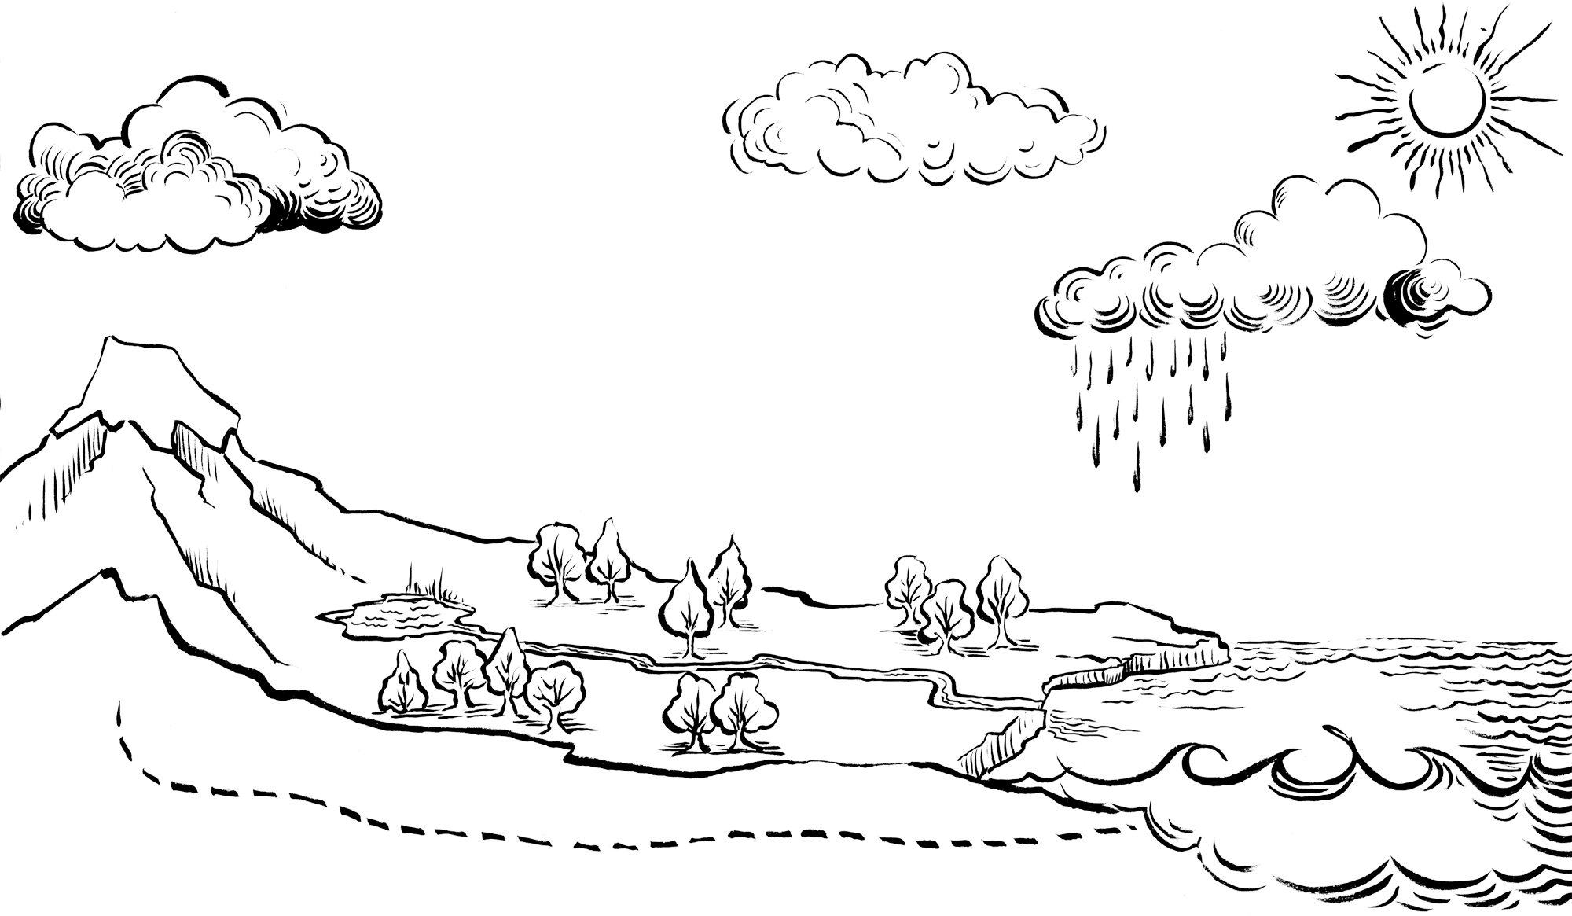
kondensasie

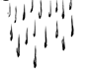
neerslag

verdamping

afloop

Die son se hitte verander vloeibare water in waterdamp of ‘n gas. Dit word verdamping genoem. Die waterdamp styg dan tot in die atmosfeer.
Terwyl die waterdamp styg, koel dit af en verander dit van ‘n gas na ‘n
vloeistof, en dus weer na waterdruppels. Dit word kondensasie genoem.
Wanneer hierdie waterdruppels in die atmosfeer is, heg hulle aan mekaar en vorm wolke. Wanneer hierdie waterdruppels te swaar word om in die atmosfeer te bly, val dit as reën, hael of sneeu af aarde toe. Dit word neerslag genoem. Sommige van hierdie waterdruppels val in oseane, riviere, strome, mere en damme, en sommige waterdruppels val op die aarde waar dit in die grond in syfer, en ander loop af in riviere, mere, damme en die oseaan. Hierdie waterdruppels kan dan weer deur die son verhit word en so begin die watersiklus weer.

